编 号：0170-2019-2021
监 督 审 核 任 务 书
1． 郭小红 女士/先生：
兹委托您作为审核组长，领导审核组完成江西渡海科技有限公司的认证审核审核。
企业联系 | 联系人 | 章舒 |  | 手机 |  | 18160751515 |  | 座机 | 0795-7329599
2．审核领域  审核类型 | 测量管理体系 ■第（ 一 ）次监督审核
3．审核目的 | ■ 监督审核：确定企业的管理体系是否持续满足标准要求，以确定是否保持认证的建议。
4．审核范围 | 涉及的场所及地址：江西省樟树市四特大道305号
4．审核范围 | 涉及的产品（服务）/活动：装饰工艺品、殡葬设备、铁质办公家具、智控型和普通系（骨灰存放架、福寿架、骨灰盒、牌位架、万佛墙、千佛塔、火化机、尾气除尘净化设备、空气和污水净化设备）、佛像、碑石、石材工艺品、石材制品生产、销售；园林景观设计施工；古建筑与现代建筑彩绘及装修；殡仪馆智能化信息管理控制系统、智能化殡葬服务管理系统、智能化公墓服务管理系统、云数据服务信息监测安全保障管理系统、智能化综合集成管理系统研发及销售。
4．审核范围 | 涉及的时期：自上次监督审核结束 至 本次监督审核结束日。
5.审核准则 | ■ GB/T19022-2003/ISO10012:2003  ■ 企业测量管理体系文件  ■ 相关国家法律、法规、规章、技术规范和顾客、行业标准或规定。
6.审核方法 | 现场
7.资源要求 | （1）企业提供审核所需必要的计算机、打印机，配备1名向导员；  （2）企业提供必要的文件及获得信息的途径；  （3）企业向审核组明确现场安全、保密规定和其它相关要求。
12审核日期 | 监督审核日期：2021年05月09日 上午至2021年05月09日 下午 (共1.0天)；  计划总人日 2 (人·日)，现场人日 2 (人·日)
审核组  成员 | 组内  身份 |  | 注册级别 |  | 注册证书编号 |  | ISC编号 |  |  | 电话
郭小红 | 组长 |  | 审核员 |  | 2019-M1MMS-1274774 |  | ISC[S]0284 |  |  | 13979125263
胡九根 | 组员 |  | 审核员 |  | 2019-M1MMS-1252958 |  | ISC[S]0285 |  |  | 13707910084
13保密纪律要求 | 1.审核组成员独立开展审核活动，公平、公正的评价企业测量管理体系运行情况，严格遵守审核纪律和职业道德。  2.审核组成员必须恪守保密原则，不向第三方泄漏任何涉及企业的技术和商业秘密，不向第三方透露审核信息。  审核组成员签字：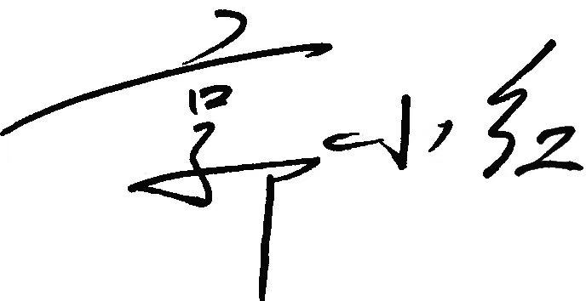 
审核组长：
日 期： 2021.4.29
认证公司认证部负责人审批：

日 期：2021.4.29

